一、说明

1 总则
1.1 投标人应具备国家或行业管理部门规定的，在本市实施本项目所需的资格（资质）和相关手续（如果有），由此引起的所有有关事宜及费用由投标人自行负责。
1.2 投标人提供的服务应当符合招标文件的要求，并且其质量完全符合国家标准、行业标准或地方标准。
1.3 投标人在投标前应认真了解项目的实施背景、应提供的服务内容和质量、项目考核管理要求等，一旦中标，应按照招标文件和合同规定的要求提供相关服务。
1.4投标人认为招标文件（包括招标补充文件）存在排他性或歧视性条款，自收到招标文件之日或者招标文件公告期限届满之日起10日内，以书面形式提出，并附相关证据。
1.5 本项目若涉及保安服务内容，根据《保安服务管理条例》（国务院令第564号）第十四条规定，中标人应当自开始保安服务之日起30日内，向所在地设区的市级人民政府公安机关备案。
1.6投标人需在投标文件中承诺，如之前在岗的工作人员经考评符合上岗要求的，原则上应继续留用。
★1.7投标人提供的服务必须符合国家强制性标准。

二、项目概况

2 项目名称
项目名称：上海市浦东新区北蔡镇社区事务受理服务中心物业管理项目

3物业基本情况
1、北蔡镇社区事务受理服务中心沪南路1105号，共4层，建筑面积约为2960.48平方米。
一楼事务受理大厅，警署户口、身份证、车辆事务受理大厅，2个出入口；二楼、三楼为后台及个科室；
四楼为会议室、接待室、退役军人档案室、办公室；
一至四楼，每层2个卫生间，小计8个、茶水间1个；
屋顶露台3个；
2、北蔡镇鹏岳路81-83号，建筑面积约为 565.82平方米。
一楼为接待大厅和1个教室；
二楼为展示厅、办公室、电脑室、活动室、阅览室；
一楼，小计2个卫生间。
建筑物平面图：
北蔡镇社区事务受理服务中心
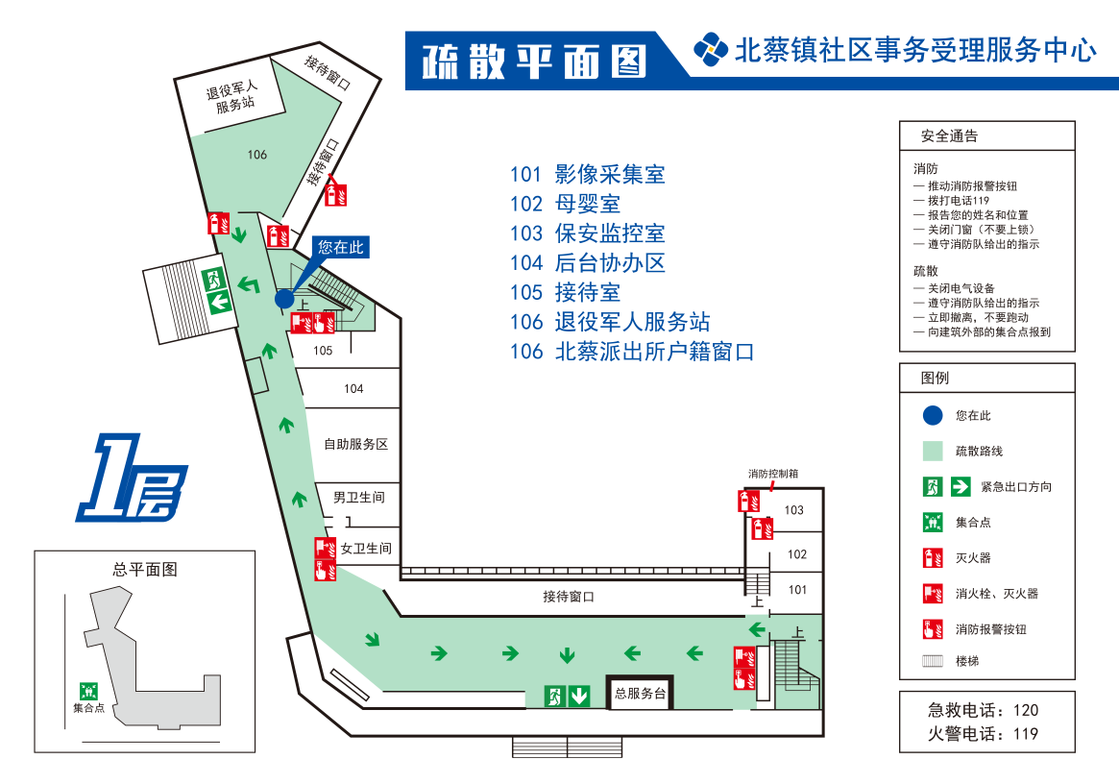
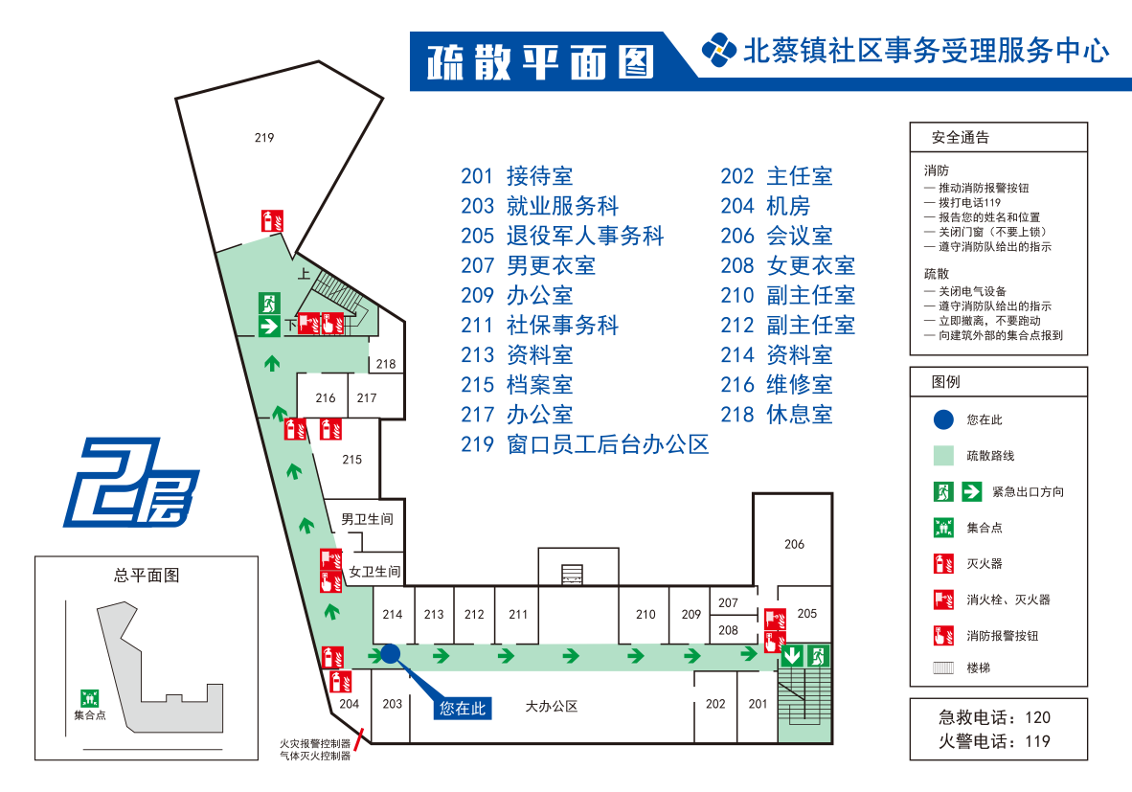
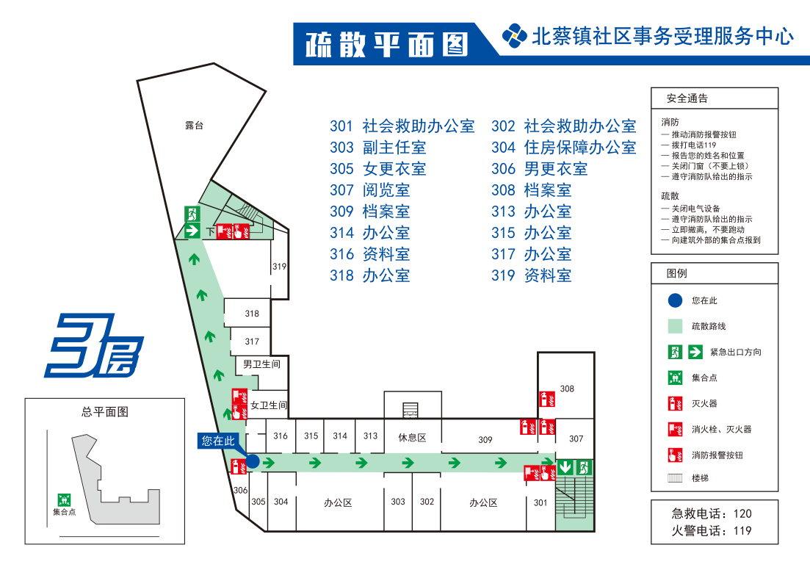
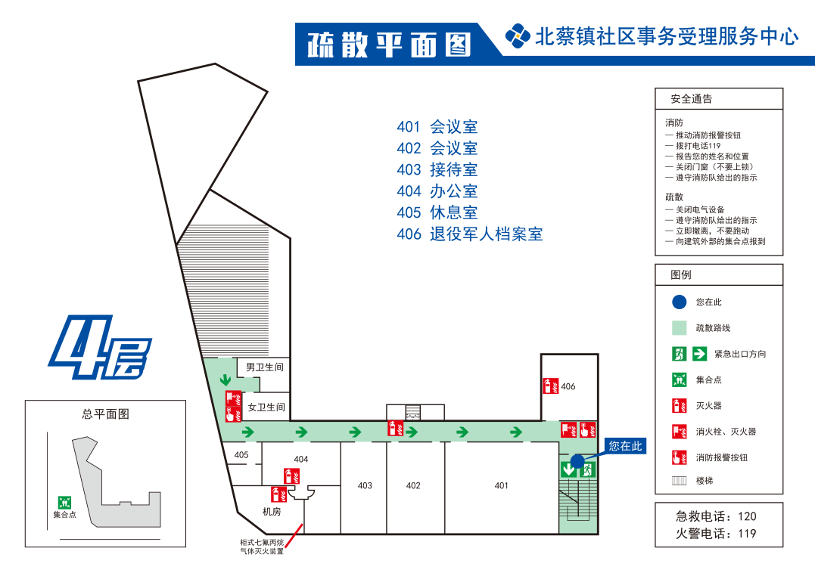

北蔡镇鹏岳路81-83号
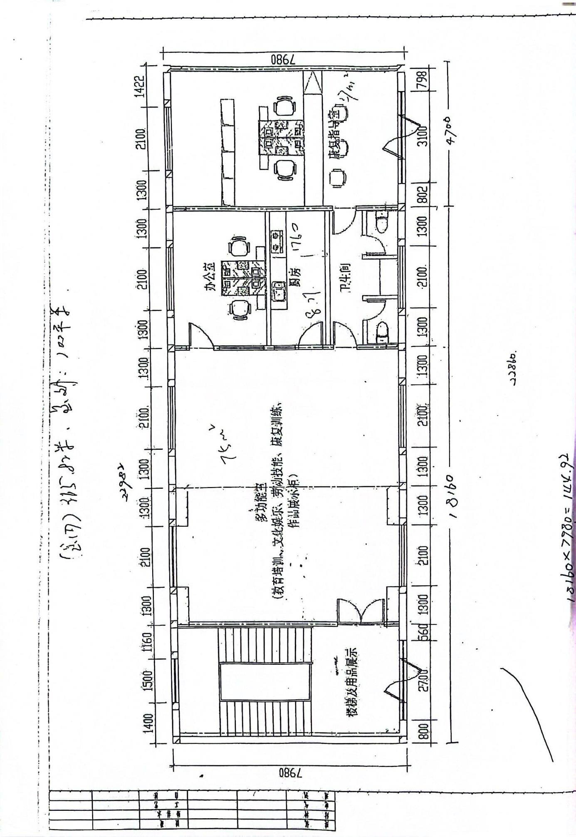
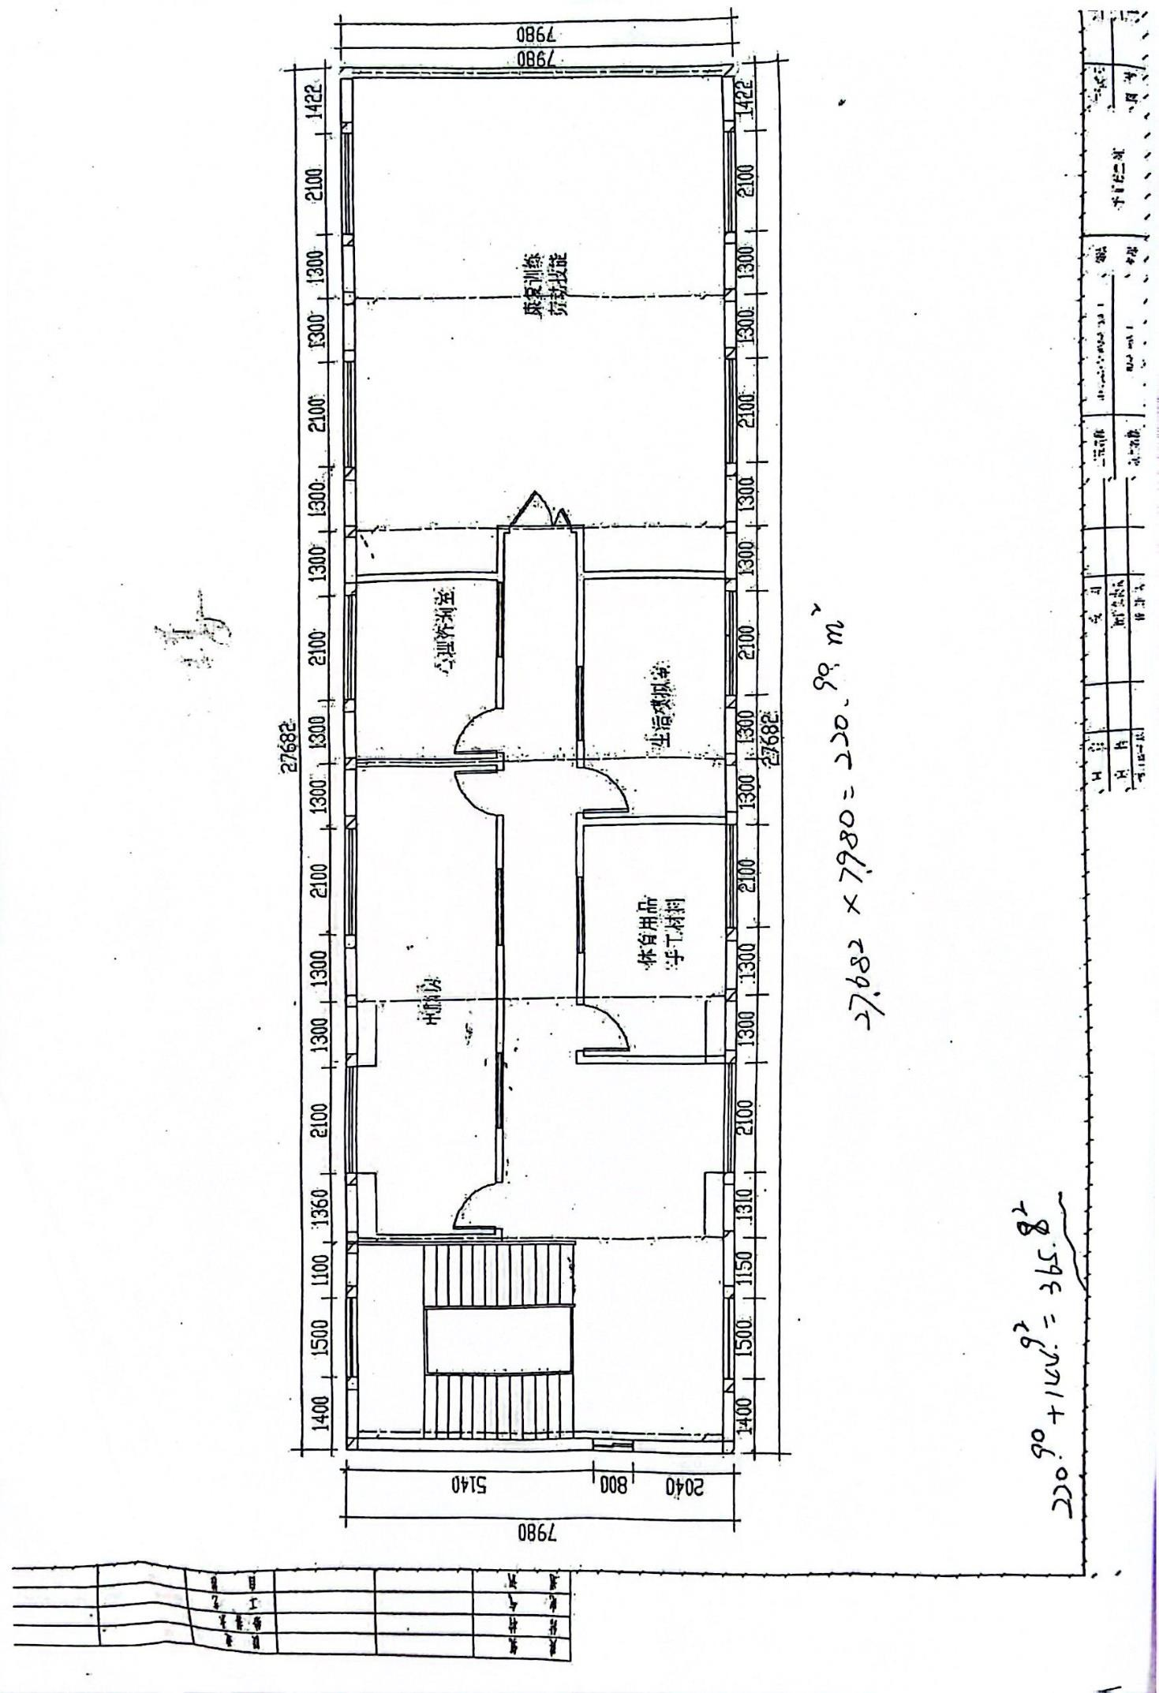

4 招标范围与内容
4.1 项目背景及现状
本项目原物业服务即将到期，本次拟重新招标。
4.2 项目招标范围及内容
本项目服务区域有2个。服务范围如下：
物业管理区域内物业共用部位和相关场地的使用管理及维修养护；
物业管理区域内物业共用部位和相关场地的保洁服务；
物业管理区域内公共秩序和日常安全巡查服务；
有关物业管理的其他工作。
4.3 本项目服务期限：本项目一招一年，合同暂定起讫日期为2026年2月1日起到2027年1月31 日止，具体以合同签订日期为准。

5 承包方式
5.1 依照本项目的招标范围和内容，采购人按双方约定的服务人数，每季度向中标人支付管理服务费。项目过程中所发生的水电气等能耗，房屋维修、设备添置、维修、保养等费用均由采购人承担，保安、保洁耗材由中标人承担。
5.2本项目不允许分包。

6 合同的签订
6.1 本项目合同的标的、价格、质量及验收标准、考核管理、履约期限等主要条款应当与招标文件和中标人投标文件的内容一致，并互相补充和解释。
6.2 合同履约过程中，如遇不可抗力或政策性调价（以招标文件和合同约定为准），经双方商定可以调整合同金额（调整原则以招标文件约定为准），并签订补充协议。

7 结算原则和支付方式
7.1 结算原则
7.1.1根据考核管理要求，依照考核结果按实结算。
7.1.2本项目合同总价不变，采购人不会因政策性调价、人工成本、材料、设备使用年限增长引起的维修成本增加和效能衰减等因素（不可抗力除外）的变动而进行调整。维修成本（材料费不含人工）500元以内的属零星维修，不另外支付，超过500元的另行结算。
7.1.3 合同履约期间，如发生设备中修、大修和应急维修的，则费用按实结算。
7.2 支付方式
7.2.1 本项目合同金额采用分期付款方式，在采购人和中标人合同签订，每季度支付相应的合同款项。
7.3采购人不得以法定代表人或者主要负责人变更，履行内部付款流程，或者在合同未作约定的情况下以等待竣工验收批复、决算审计等为由，拒绝或者延迟支付中小企业款项。如发生延迟支付情况，应当支付逾期利息，且利率不行低于合同订立时1年期贷款市场报价利率。

三、技术质量要求

8 适用技术规范和规范性文件
各投标人应充分注意，凡涉及国家或行业管理部门颁发的相关规范、规程和标准，无论其是否在本招标文件中列明，中标人应无条件执行。标准、规范等不一致的，以要求高者为准。

9 招标内容与质量要求
9.1 岗位设置一览表
序号 | 区域 | 岗位名称 | 最低岗位数 | 工作时间
1 | 沪南路1105号 | 物业经理 | 1 | 8:30-16:30；做五休二
2 | 沪南路1105号 | 保安领班 | 1 | 8:30-16:30；做五休二
3 | 沪南路1105号 | 门岗秩序维护 | 1 | 7*24小时翻班
4 | 沪南路1105号 | 监控岗 | 1 | 7*24小时翻班
5 | 沪南路1105号 | 保洁领班 | 1 | 7:30-16:30；做五休二
6 | 沪南路1105号 | 1楼保洁员 | 1 | 7:30-16:30；做五休二
7 | 沪南路1105号 | 2楼保洁员 | 1 | 7:30-16:30；做五休二
8 | 沪南路1105号 | 3楼保洁员 | 1 | 7:30-16:30；做五休二
9 | 沪南路1105号 | 4楼保洁员 | 1 | 7:30-16:30；做五休二
10 | 沪南路1105号 | 水电维修工 | 1 | 8:30-16:30；做五休二
11 | 鹏岳路81-83号 | 保洁员 | 1 | 7:30-16:30；做五休二
12 | 鹏岳路81-83号 | 普通维修工 | 1 | 8:30-16:30；做五休二
岗位合计 |  |  | 12
说明：
1、投标人的各岗位配置标准不得低于表内岗位配置数要求。
2、以上岗位人员数量须按 5 天 8 小时工作制计算。
9.2具体服务要求
9.2.1总体要求
（1）投标人应结合本项目实际需求，制定完善的管理制度，旨在加强内部管理，完成管理服务任务，实现管理服务目标；
（2）坚持优质服务，提高保障水平；加强队伍建设，提高员工思想素质和业务技能；
（3）加强设备、工具和易耗品管理、建立应急预案、职工奖惩方案、完善考勤等一整套规章制度及具体落实计划。
（4）所有人员要求政治上可靠，保守采购人工作秘密，身体素质好，无不良行为记录。
（5）服务人员应接受过相关专业技能的培训，尽快熟悉采购人的基本情况、熟练操作和正确使用相关专用设备。
（6）中标人公示24小时服务电话，建立完善的客户服务需求受理流程，确保24小时内处理或回复，有完整事件处理及回访记录。服务质量满意率大于95%。
（7）每季度征询业主及物业使用人对服务质量的意见，并针对业主及物业使用人集中反映的问题采取纠正、预防及整改措施。
（8）无等级安全事故，无工伤伤亡事故，无因操作不当造成设备设施严重损坏事故。
（9）建立疫情防制、防台防汛等应急预案，并组织现场演练。
（10）在处理特殊事件、紧急或突发事故时采购人对所辖区内的物业管理人员有直接指挥权。
（11）配合采购人做好其它的物业管理衔接和服务。

9.2.2 服务目标
（1）房屋及配套设施设备和相关场地的管理标准与完好率承诺
承诺指标：99%。
管理服务标准：房屋外观无破坏，立面整洁，无改变功能、乱搭建，无随意占用设施及通道。
（2）房屋零星小修、急修质量标准和保质期承诺
承诺指标：急修15分钟到达现场，零修急修及时率100%。
管理服务标准：设有服务中心，公示24小时服务电话，接到维修单在承诺时间内到达现场，有完整的报修、维修和回访记录。
（3）维修工程质量合格率和回访验收率
承诺指标：返修率1%以下，回访验收率100%，二次回访率80%以上。
管理服务标准：分项检查，结合部位严格把关，按照工序一步到位，杜绝返工。除回访验收外，管理处将每月一次组织客户服务人员对维修工程进行二次回访，回访率不低于80%。
（4）楼梯、门厅、卫生间等公共部位保洁次数与洁净程度
承诺指标：
①按层设置垃圾桶，每日清运2次。垃圾袋装化，保持垃圾桶清洁、无异味。
②卫生间保持地面无垃圾、无水迹、地面、地板、墙壁等无污迹、污垢、脚印等，保持卫生间清洁、无异味。
③合理设置果壳箱或者垃圾桶，每日清运2次。
④共用雨、污水管道每年疏通1次；雨、污水井每月检查1次，视检查情况及时清掏；
⑤根据实际情况定期进行日常消毒和日常灭虫除害。
（5）楼道公共灯具设备完好率和亮灯率
承诺指标：楼道公共灯具设备完好率和亮灯率不低于95%；亮灯率100%。
（6）建筑内消防设施完好率
承诺指标：消防栓，灭火器完好率100%。
管理服务标准：每月检查，并确保灭火器是否在有效期内，可随时起用，消防通道畅通。
（7）管理服务质量投诉处理及时率
承诺指标：业主投诉处理率100%。
管理服务标准：在接到业主的普通投诉当天，特殊投诉3天内，给予投诉业主关于处理结果的回复。
（8）业主及使用人对管理服务满意度及对满意度测评方法
承诺指标：业主对物业管理满意率95%。
管理服务标准：每半年进行一次业主服务满意度及合理化建议/意见测评活动。
（9）管理人员专业培训合格率
承诺指标：管理人员专业培训合格率100%。
管理服务标准：及时组织无证人员参加取证培训，管理人员和技术骨干经过房地产及物业管理专业培训。

9.2.3 项目负责人（物业主管）
（1）工作职责：
建立健全管理中心的组织架构，使之合理化、精简化、效率化。主持工作例会，听取工作汇报，分析、研究、解决存在的问题，布置工作任务，改进管理方法，促进工作发展。
指导下属各部门的工作，树立正气，坚决打击歪风邪气，保障工作顺利进行。经常巡视各部门工作情况，检查服务质量，及时发现问题和解决问题。督促属下管理人员的日常工作，检查各项工作的落实完成情况，并正确评价员工的工作，严格按培训制度培训各层次管理人员，做好员工的考核工作。
以身作则，关心员工，奖罚分明，提高自身素质和修养，最大限度地发挥和调动全体员工的工作热情和责任感。
（2）总体要求：负责落实各项服务工作，协调处理内外关系，树立良好的社会形象。
（3）工作时间要求：常日班
（4）人员自身要求：大专及以上学历，具有三年以上的相关管理经验，具有很强的组织管理能力、协调力、策划能力。
9.2.4维修管理
（1）设备清单
设备名称 | 单位 | 数量 | 备注
LED 日光灯 | 根 | 1160 | 零星维修
筒灯 | 只 | 140 | 零星维修
排风扇 | 台 | 79 | 零星维修
吸顶灯 | 只 | 18 | 零星维修
灯带 | 米 | 130 | 零星维修
射灯 | 只 | 若干 | 零星维修
应急照明 | 只 | 40 | 零星维修
热水器 | 台 | 2 | 零星维修
空调面板 | 个 | 100 | 零星维修
机房空调 | 台 | 2 | 日常巡检
马桶 | 只 | 20 | 零星维修
蹲便池 | 只 | 4 | 零星维修
小便池 | 只 | 12 | 零星维修
水龙头 | 只 | 9 | 零星维修
消防栓 | 只 | 11 | 零星维修
消防箱 | 套 | 20 | 零星维修
门锁 | 个 | 若干 | 零星维修

（2）工作内容
①服务范围：大楼内设备设施提供日常零星维修及协助保养等的保障服务，不做专业维保。其中大楼电梯、消防、技防、空调、监控，分别由其他第三方进行定期维护保养，不在本项目招标范围内。
②工作职责：做好供电系统、给排水系统、建筑物的管理维护工作。
③总体要求：大楼内设备设施提供日常零星维修、清洁卫生等工作，并做好记录；对一般设备故障及时排除，并保证修复质量，做好排除故障的记录，记录中包括故障发生的时间、地点、原因分析和防范措施等内容；确保应急指示灯、引路标志、消防装置与器材完好；积极主动配合机关节能降耗工作，提高设备的功效比，减少故障。
④工作时间要求：常日班，保证接到报修后2小时内响应，其他时间按业主要求到岗。
⑤人员自身要求：有相关工作经验，专业技能熟练，有高压配电设备的办公楼必须持有高压电工证，身体健康、有责任心、吃苦耐劳。
⑥各工作点具体工作要求
a、各类设备完好率达98%，维修及时率达100%，维修合格率达100%。无等级安全事故设备责任事故；
b、保证供配电系统24小时正常运行，出现故障立即排除。重大活动期间照明电器完好率达100%；
⑦其它要求：完成业主临时交办其他任务。
9.2.5保洁
（1）服务范围：负责本项目管理区域内卫生环境清洁和垃圾清运等工作。
（2）工作职责：卫生间、大厅、廊道、楼梯、门窗、柱面、墙壁、绿化带、各种招牌、指示牌、消防箱、开关表面、各种扶手、宣传栏等区域的环境清洁工作，并做好虫害防控管理。
（3）总体要求：根据安排完成清洁工作，遵守在本项目的工作程序及安全程序，遵守项目规章制度。制服整洁，外表干净，保持积极的工作态度。
（4）工作时间要求：每周5天×8小时工作制，其他时间按业主要求到岗。
（5）人员自身要求：
①管理岗位：身体健康，相貌端正，仪表大方，有相关工作经验，有较强的责任心、管理能力及执行力，熟悉各类保洁用品的使用功能和各类保洁专业机械的使用方式。
②保洁员：60周岁以下，身体健康，相貌端正，仪表大方，无传染疾病，有相关工作经验。尊重领导，服从安排，听从指挥。爱岗敬业，恪尽职守，遵纪守法，礼貌待人，作风正派，有较强的责任心和服务意识。
（6）各工作点具体工作要求
①室内
保持大堂、地面无污渍，无烟蒂，无痰迹，无垃圾；柱面、墙面等无灰尘；玻璃大门无手印，无灰尘，循环清洁。
保持走廊、茶水间、通道和楼道等部位整洁、光亮，无污迹，无脚印，无污渍，无浮灰，循环清洁。
地毯定期清洗、吸尘，保持干净，无污渍。
各办公室、会议室及功能房地面干净、无污染，办公桌椅、门窗无积灰，每日一次。
公共卫生部位和卫生洁具清洁，无水迹，无头发，无异味。墙面四角保持干燥，无蛛网，地面无脚印，无杂物。金属器具保持光亮，无浮灰，无水迹，无锈斑。卫生用品齐全，卫生间空气清新。每日循环清洁，不少于4次。
②室外
阶梯巡回保洁，无垃圾、无纸屑、无烟蒂、无污物。
围廊立柱、墙面四角无灰尘，无蛛网，保持干净。
铝合金保持清洁。
（7）其它要求：完成业主临时交办其他任务。
（8）保洁耗材清单，需中标人采购
保洁耗材清单
序号 | 品名 | 规格 | 单位
1 | 全能清洁剂 | 3.8L/桶 | 桶
2 | 玻璃清洁剂 | 3.8L/桶 | 桶
3 | 洁厕剂 | 3.8L/桶 | 桶
4 | 地面清洁光亮剂 | 3.8L/桶 | 桶
5 | 抛光蜡 | 3.8L/桶 | 桶
6 | 不锈钢上光机 | 3.8L/桶 | 桶
7 | 除胶剂 | 500ML | 罐
8 | 肥皂粉 | 240克/包 | 包
9 | 尘推罩 | 90cm | 只
10 | 尘推架 | 90cm | 只
11 | 尘推罩 | 60cm | 只
12 | 尘推架 | 60cm | 只
13 | 尘推罩 | 40cm | 只
14 | 尘推架 | 40cm | 只
15 | 玻璃上水器 | 14寸 | 把
16 | 玻璃刮刀 | 14寸 | 把
17 | 老虎夹 | 牢固型 | 把
18 | 伸缩杆 | 100cm | 根
19 | 伸缩杆 | 150cm | 根
20 | 保洁桶 | 4格 | 只
21 | 马桶刷 | 软毛 | 把
22 | 台盆刷 | 软毛 | 把
23 | 拖把 | 全棉 | 把
24 | 吸水拖把 | 海绵 | 把
25 | 扫把 | 塑料 | 把
26 | 畚箕 | 塑料 | 把
27 | 抹布 | 棉质 | 条

9.2.6保安
（1）保安服务设施设备配备情况
序号 | 设施设备名称 | 配备要求 |  | 备注
序号 | 设施设备名称 | 由采购人提供 | 由投标人提供 | 备注
1 | 保安用房 | √
2 | 办公设施设备 | √
3 | 技防设备 | √
4 | 保安员个人安防用品 | √
5 | 保安耗材 |  | √

保安耗材清单
序号 | 类别 | 单位 | 数量
1 | 雨衣雨鞋 | 套 | 5
2 | 大衣 | 套 | 9
3 | 服装（夏秋二季含衣服、裤子、帽子） | 套 | 18
4 | 应急电筒 | 只 | 2
5 | 生活垃圾桶 | 个 | 1
6 | 防汛沙袋 | 包 | 10
7 | 警棍 | 根 | 2

（2）工作内容
①服务范围：本项目服务区域有2个。为2个区域提供保安服务。
②工作职责：
1）门岗及监控值守24小时值班（不允许有脱岗、打磕睡、大声说笑现象）。
2）对发生事件或发生重大事件报告并进行详细记录备案。
3）安保对大楼实行检査制度，清场及巡更检査；包括关公共区域门、关窗、关灯，防盗检查、防火检查、防水浸检查。
4）对大楼内消防栓、水带、灭火器进行定期检査；消防通道保持畅通，消防器材完好。
5）在“禁止烟火”和控烟区域发现有吸烟和用火现象，要及时劝阻。
6）进行消防演练培训，熟练掌握消防知识和操作要领。
7）做好消控室值班工作。
8）协助完成办公大楼重要会议和重大活动的会场布置、接待任务。
9）认真做好监控记录，监控录像保留30天，不得擅自删除。解决处理问题等记录。
10）加强公共秩序的管理，认真值守，规范服务，做到严密执勤，热忱服务，确保无爆炸、火灾、破坏、盗窃事故和无责任疏漏事故。
11）全天候负责区域内正门、区域通道、办公区域及公共走道交通及24小时保安巡逻、值勤。
12）办公楼（区域）来人来访人员通报、登记、证件检查等。如遇突发事件，积极主动地配合有关部门，做好劝说、劝阻和疏导工作。
13）积极配合公安部门工作，完善监控室管理制度。
14）贯彻执行公安部门关于保安保卫工作方针、政策和有关条例。对来访人员要具有基本处置能力。
15）坚决制止物业管理区域内的不文明及违法行为。
16）定期对电气设备、开关、线路和照明灯具等进行检查。积极开展防盗、防火宣传。
17）保安巡逻范围包括区域的公共道路、绿地带、设备用房和办公楼的各楼层。
18）处理各种突发事件。
19）实施三级防火责任制和岗位责任制，建立健全防火制度和安全操作制度。
20）建筑物内严禁焚烧物品。建筑物内的走道、楼梯、出口等部位，保持畅通，严禁堆放物品。
21）对有情绪的来访人员进行合理劝阻，并具有基本处置能力；（群访、闹访、阻碍交通、聚众闹事、损坏公物、酒后滋事、暴力行凶等）。
22）保安人员上班时着统一的制服，配戴工作证。执勤人员佩带对讲机、电筒等装备。
23）门岗负责对大件物品出入检查、报纸分发及快递收发等服务。
24）贯彻执行公安部门关于保安保卫工作方针、政策和有关条例。
③总体要求：建立办公楼（区域）传达、保安、公共秩序等管理制度并认真落实，确保办公楼（区域）安全和正常的工作环境，严格证件登记，杜绝闲杂人员进入办公楼（区域）。环境秩序良好，维护和保证防盗、防火报警、监控设备的正常运行。对办公区域安全状况进行24小时监控，监控记录保持完整，每班检查一次各类信号是否正常并做记录，监控中心收到火情、险情及其他异常情况报警信号后应及时报警，并通知相关人员及时赶到现场进行处理；做好安全防范日常巡视工作，及时发现和处理各种安全事故隐患，迅速有效处置突法事件。重点、要害部位每小时至少巡逻1次，发现违法违章行为应及时制止。
④工作时间要求：每年365天×24小时。
⑤人员自身要求：持保安上岗证。
⑥各工种（工作点）具体工作要求
1）门岗保安岗位
巡逻工作：
负责按规定路线巡查辖区各楼层，留意治安消防情况。巡视办公楼区域内是否有不安全的因素，发现情况应及时报告，并采取有效措施进行处理。制止在办公楼区域内，尤其是在楼梯厅等公共地方大声喧哗、随地吐痰等不文明行为。检查消防设施是否完好，及时消除火灾隐患。配合管理中心其它部门的工作，发现工程设备、清洁卫生等方面的问题应及时向有关部门反映。 认真记录巡查过程中发现的情况，做好巡逻的交接班工作。 完成上级领导交办的其它工作任务。
门岗工作：
立岗定位、疏通人员进出，维护门口秩序，保证行人安全，使门前畅通无阻。提高警惕，发现可疑人员和事情后应及时处理并迅速报告领导。认真履行值班登记制度，详细记录值班中所发生、处理的各种情况。坚持执行用户大宗及贵重物品凭证出入制度，确保用户财产安全。积极配合其它保安员，做好各项安全防范工作，把好辖区的大门关。为用户及客人提供物业引导服务，包括物业的方向位置等。当用户及客人携带较多物品时，为其提供必要的帮助。为老、弱、病、残及其它需要帮助的用户及客人提供必要的可行的服务。完成领导交办的其他工作。
2）监控岗位
认真监控、严守岗位，不得擅自离岗。发现可疑情况和受监控对象时，及时跟踪切换录像并通报有关岗位采取必要措施。负责监控、报警仪器的清洁保养工作，当监控设备发生故障时，应立即报修并做好详细记录。当相关人员、领导进入时，做好相应记录，无关人员进入监控中心时，应立即劝离。交接班时说清情况和动态，并认真做好监控值班记录，对未处理完成的工作做好移交工作。完成领导交办的其他工作。

10 安全文明作业要求和应急处置要求
（1）在提供服务期间为确保服务区域及周围环境的整洁和不影响其他活动正常进行，中标人应严格执行国家与上海市有关安全文明施工管理的法律、法规和政策，积极主动加强和落实安全文明施工及环境保护等有关管理工作，并按规定承担相应的费用。中标人若违反规定而造成的一切损失和责任由中标人承担。
（2）中标人在项目实施期间，必须遵守国家与上海市各项有关安全作业规章、规范与制度，建立动用明火申请批准制度，安全用电等制度，确保杜绝各类事故的发生。
（3）中标人在提供物业服务时，如岗位涉及维护修理等工作，其负责人应具有专业证书，服务人员必须持证上岗。中标人对其提供服务的人员的人身安全负责，对采购方、第三方的人身安全和财产安全负责。
（4）中标人在提供物业服务时必须保护好服务区域内的环境和原有建筑、装饰与设施，保证环境和原有建筑、装饰与设施完好。
（5）各投标人在投标文件中要结合本项目的特点和采购人上述的具体要求制定相应的安全文明施工措施。
（6）建立突发事件应急处置方案，定期开展防灾防火应急疏散演练，并做好相应记录。

11考核管理办法和要求
考核形式：由采购人平时随机巡检考核。
考核标准：依据考核结果，按得分高低分为好、较好、及格、差四个等级。
考核单位 | 考核分 | 评分依据 | 等级
 | 90分以上 | 1.每季度无安全事故；2.环境卫生按照规定要求定时定点定人，各规定场所时刻保持清洁干净；3. 设施设备常年保持良好运行，无责任事故；4.服务达到管理服务承诺及质量保证措施；5.客户满意度达到≥90% 以上； | 好
 | 80分～89分 | 1、每季度无责任安全事故；2、环境卫生按照规定要求定时定点定人，各规定场所保持清洁干净；3、设施设备常年保持良好运行，无大的责任事故；4.服务基本达到管理服务承诺及质量保证措施；5.客户满意度达到≥85% 以上； | 较好
 | 70分～79分 | 1、每季度无较大安全事故；2、环境卫生按照规定要求定时定点清扫，各规定场所基本清洁干净；3、设施设备常年保持较好运行，无重大责任事故4.服务部分达到管理服务承诺及质量保证措施；5.客户满意度达到≥75% 以上； | 及格
 | 70分以下 | 1、每季度发生一起以上重大事故；2、环境卫生未按照规定要求定时定点清扫，各规定场所经常有卫生死角3、设施设备经常出现故障，出现责任事故4.服务未达到管理服务承诺及质量保证措施；5.客户满意度达到≥70% 以下； | 差
（3）奖惩措施：
A、考核等级结果是“好”的，支付合同费用的100%。
B、考核等级结果是“较好”的，支付合同费用的95%。
C、考核等级结果是“及格”的，支付合同费用的90%。
D、经第三方满意度调查结果连续三次“差”的，自行终止服务合同，由此产生的一切法律后果及所有相关费用由服务单位承担。

四、投标报价须知

12 投标报价依据
12.1 投标报价计算依据包括本项目的招标文件（包括提供的附件）、招标文件答疑或修改的补充文书、工作量清单、项目现场条件等。
12.2 招标文件明确的服务范围、服务内容、服务期限、服务质量要求、售后服务、管理要求与服务标准及考核要求等。
12.3 岗位设置一览表说明
12.3.1 岗位设置一览表应与投标人须知、合同条件、项目质量标准和要求等文件结合起来理解或解释。
12.3.2 采购人提供的岗位设置一览表是依照采购需求测算出的各岗位最低配置要求，与最终的实际履约可能存在小的出入，各投标人应自行认真踏勘现场，了解招标需求。投标人如发现该表和实际工作内容不一致时，应立即以书面形式通知采购人核查，除非采购人以答疑文件或补充文件予以更正，否则，投标人不得对岗位设置一览表中的岗位类别和数量进行缩减。

13投标报价内容
13.1依据本项目的招标范围和内容，中标人提供物业管理服务，其投标报价应包括管理费、人工、日常维修（包括日常巡检、例保、小修）、清扫用设备、耗材、售后服务等费用。
13.2除投标需求中另有说明外，本项目投标报价（即投标总价）应包括招标文件承包范围内的全部工作内容，以及为完成项目服务内容与要求而发生的辅助性、配合性的相关费用，并且充分考虑合同包含的责任、义务和一般风险等各项全部费用。
13.3投标报价应将所有工作内容考虑在内，如有漏项或缺项，均属于投标人的风险。投标人应逐项计算并填写单价、合计价和总价，投标人没有填写单价和合计价的项目将被认为此项目所涉及的全部费用已包含在其他相关项目及投标总价中。
13.4投标人应考虑本项目可能存在的其他任何风险因素，包括政策性调价、人工和材料成本增涨、因设备使用年限增长引起的维修成本增加和效能衰减等。
13.5投标人按照投标文件格式中所附的表式完整地填写开标一览表及各类投标报价明细表，说明其拟提供服务的内容、数量、价格构成等。
投标人只需在《开标一览表》中报出对应服务期限的投标价格即可。
13.6 投标报价组成表
项目 |  | 要求 | 分项报价 | 备注
1 | 人员费用 | 含工资、社会保险和按规定提取的福利费
2 | 办公费用 | 包括办公设备等费用
3 | 材料费 | 包括工具、材料、耗材等费用  （含保安、保洁耗材）
4 | 其他 | 投标人认为本表中未能包括的其他必要费用
5 | 利润 | 按（1+2+3+4）的%计取
6 | 税金 | 按国家及上海市规定缴纳
投标总价
备注：投标人应按照服务项目的特点和性质，分项说明并计算出本项目范围内各人员费用的组成。成本测算和列项要求完整、成本分析依据充分，人员、材料经费测算合理。

14投标报价控制性条款
14.1 投标报价不得超过公布的预算金额或最高限价，其中各年度或各分项报价（如有要求）均不得超过对应的预算金额或最高限价。
14.2 本项目只允许有一个报价，任何有选择的报价将不予接受。
14.3 投标人提供的服务应当符合国家和上海市有关法律、法规和标准规范，满足合同约定的服务内容和质量等要求。不得违反法规标准规定或合同约定，不得通过降低服务质量、减少服务内容等手段进行恶性低价竞争，扰乱正常市场秩序。
★14.4 经评标委员会审定，投标报价存在下列情形之一的，该投标文件作无效标处理：
14.4.1 对岗位设置一览表中的岗位配置数进行缩减的；
14.4.2 投标报价和技术方案明显不相符的；

五、政府采购政策

15促进中小企业发展
★15.1中小企业（含中型、小型、微型企业，下同）的划定按照《中小企业划型标准规定》（工信部联企业【2011】300号）执行，参加投标的中小企业应当提供《中小企业声明函》（具体格式见“投标文件格式”），反之，视作非中、小微企业，不具备参与投标资格。如项目允许联合体参与竞争的，则联合体中各方均应为中小企业，并按本款要求提供《中小企业声明函》。
★15.2 事业单位、团体组织等非企业性质的政府采购供应商，不属于中小企业划型标准确定的中小企业，不得按《关于印发中小企业划型标准规定的通知》规定声明为中小微企业，也不适用《政府采购促进中小企业发展管理办法》。
★15.3 如项目允许联合体参与竞争的，组成联合体的中型企业和其他自然人、法人或者其他组织，与小型、微型企业之间不得存在投资关系。
★15.4供应商如提供虚假材料以谋取成交的，按照《政府采购法》有关条款处理，并记入供应商诚信档案。

16 促进残疾人就业（注：仅残疾人福利单位适用）
16.1 符合财库【2017】141号文中所示条件的残疾人福利性单位视同小型、微型企业，享受促进中小企业发展的政府采购政策。残疾人福利性单位属于小型、微型企业的，不重复享受政策。
16.2残疾人福利性单位在参加政府采购活动时，应当按财库【2017】141号规定的《残疾人福利性单位声明函》（具体格式详见“投标文件格式”），并对声明的真实性负责。

